**Manuál servisní analýzy – audit**

V momentě, kdy se v prezentaci programů objeví „osobní údaje“, vyskakuju do Osnovy servisní analýzy

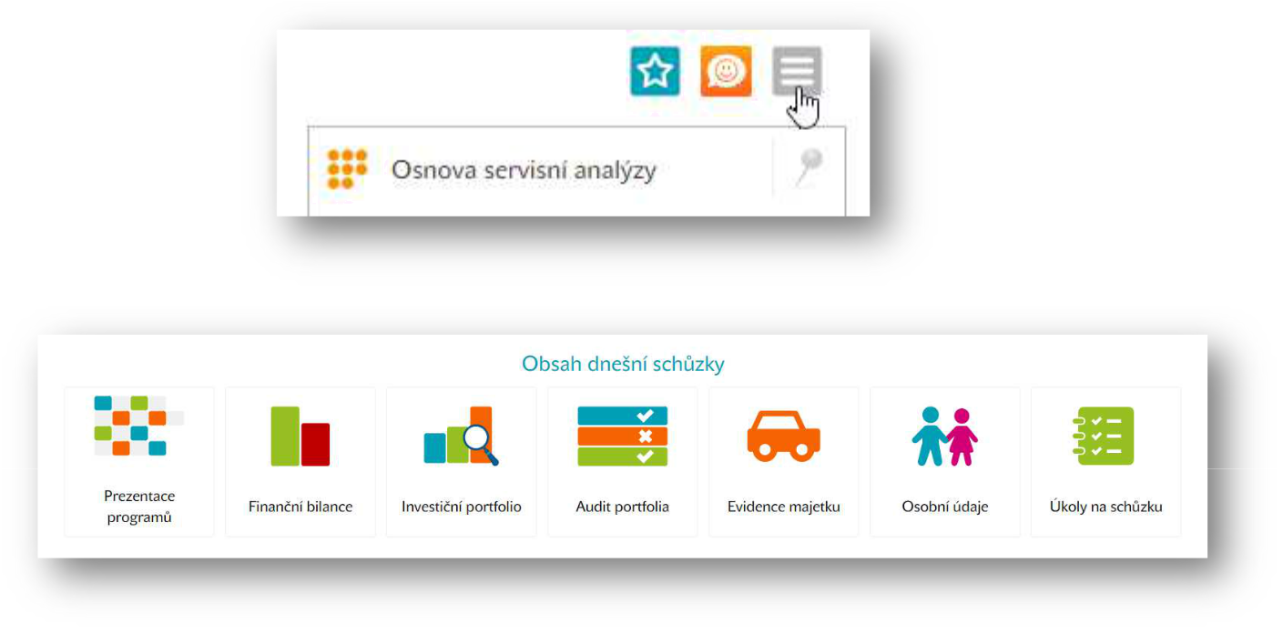

**Finanční bilance**

Pouze v případě, že jsme neaktualizovali u některého z programů, tak nyní aktualizuju finanční bilanci.

**Investiční portfolio**

*„Pojďme se podívat, jak si vedete směrem k vašim cílům.“* (vyjmenuju jeho konkrétní motivy)

Krátce zhodnotím, co se od poslední schůzky událo (akciové trhy apod.). A hlavně ujistím, že se neděje nic,

* čím bychom nepočítali – při extrémně dobrém výsledku upozorňuju, že to tak velmi pravděpodobně nebude navždy, ale nelze časovat trh, tedy snažit se realizovat zisk a vrátit se po propadu – to ve většině případů končí horším výsledkem, než vydržet „na trhu“.

Pokud je pokles, uklidním – pokles není ztráta, přikupujeme levněji, akcie jsou podhodnocené, stačí „držet“, případně přikoupit (volné prostředky?).

**Audit portfolia**

Krátce zkontroluju, jestli je vše aktuální, jestli souhlasí, že toto vše platí, jestli tam něco nechybí. U závazků doptávám aktuální výši, stejně tak u běžných, spořicích účtů a stavebních spoření – kolik je naspořeno.

**Evidence majetku**

Jednoduše vyplňuji veškerý majetek klienta – nemovitosti, vozidla, jiný majetek.

Manuál servisní analýzy – audit

poslední aktualizace - 29. 7. 2023

Partners Market Turnov

1

**Osobní údaje**

Kontroluji, jestli je vše platné a aktuální – nepřibyl člen domácnosti? Nové OP apod.?

**Úkoly na schůzku**

Závěrečná kontrola, že mám vše podstatné.

**Mobilní aplikace**

**Pokud ještě klient nemá, pomáhám mu s instalací a ukazuju, co všechno v aplikaci na jednom místě má a jak si jednoduše zařídí cestovní pojištění.**

**Doporučení**

Kdo z jeho okolí by uvítal mít takto všechno na jednom místě, v jedné aplikaci?

A vracím se ke jménům, které klient zmínil u jednotlivých programů (ochrana příjmu, bydlení, renta…)

**POZNÁMKY**

**…………………………………………………………………………………………………………………………….**

**…………………………………………………………………………………………………………………………….**

**…………………………………………………………………………………………………………………………….**

**…………………………………………………………………………………………………………………………….**

**…………………………………………………………………………………………………………………………….**

**…………………………………………………………………………………………………………………………….**

**…………………………………………………………………………………………………………………………….**

**…………………………………………………………………………………………………………………………….**

**…………………………………………………………………………………………………………………………….**

**…………………………………………………………………………………………………………………………….**

**…………………………………………………………………………………………………………………………….**

**…………………………………………………………………………………………………………………………….**

**…………………………………………………………………………………………………………………………….**

**…………………………………………………………………………………………………………………………….**

**…………………………………………………………………………………………………………………………….**

**…………………………………………………………………………………………………………………………….**

Manuál servisní analýzy – audit

poslední aktualizace - 29. 7. 2023

Partners Market Turnov

2